课堂教学中有效运用历史材料的几点思考
——《从“师夷长技”到维新变法》同课异构中材料教学有感
溧阳市第三中学 邹芸
【内容摘要】 在历史课堂教学中如何筛选精简材料，如何让材料的运用体现最大的功效，对于提高历史课堂教学有效性，促进学生思维发展和历史学习方法的掌握。结合同课异构中对材料的不同处理导致不同的不同教学效果，谈几点思考。
【关键词】 同课异构 材料教学 方法 能力

何兆武学生指出：历史学就包括有两个层次，第一个层次是对史实的认知，第二个层次是对第一个层次所认定的史实的理解和诠释。历史学这一特点决定历史教学中，材料教学是不可或缺的部分，没有材料的历史教学也就缺乏专业性。
在前不久市教研室举办《从师夷长技到维新变法》同课异构教研活动中，两位教师都运用了材料教学。教师甲用了20张ppt，作为材料的是6张，内容纲要的6张；导入课题的3张，综合的5张。教师乙用了23张PPT,其中作为材料的7张，内容纲要的8张；导入课题的2张，综合的6张。两位老师课堂容量相当，教学思路大致相同，但教学效果却有着明显差别。分析其原因，笔者认为最重要的是材料的选择和处理。结合两位教师的教学实录，笔者就历史课堂教学中材料的选择和运用谈几点感想。
一、有的放矢 以材激趣
教学片段之一
在介绍“林则徐、魏源的开眼看世界”这一子目时，两位老师不约而同的选择补充材料帮助学生理解。
教师甲：运用两则材料
第一则：
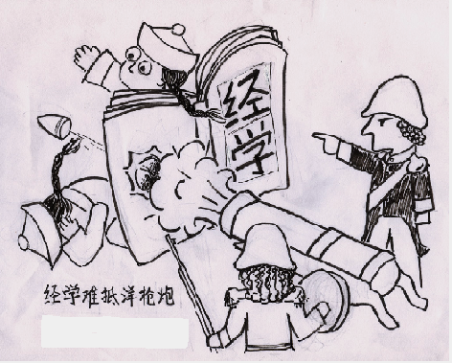
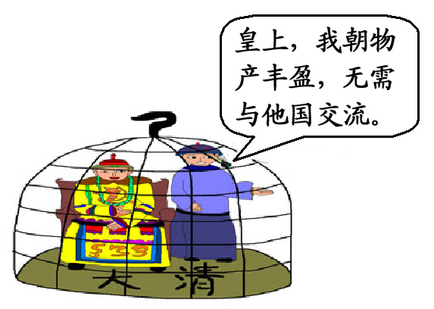
结合以上两幅漫画说明林则徐、魏源等人“开眼看世界”的背景？
第二则：
材料一 林则徐在广东主持禁烟期间，积极探求西方军事技术引进西方船舰大炮并加以仿制。他主张建立一支“器良、技熟、胆壮、心齐”新式水师。
材料二 魏源：“不善师外夷者，外夷制之；善师四夷者，能制四夷。”“夷之长技三：一战舰，二火器，三养兵练兵之法。”
思考：①林则徐和魏源“师夷”的内容是什么？ ②他们“师夷”的首要目的是？最终目的是？③结合时代背景说说林则徐、魏源的思想有何积极意义？
教师乙：一则材料
材料一 “天朝物产丰盈，无所不有，原不借外夷货物以通无。” ——乾隆皇帝
材料二 “善师四夷者，能制四夷；不善师夷者，外夷制之。” “夷之长技有三：战舰、火器、养兵练兵之法。” ——魏源
材料三： “徐尝谓剿匪八字要言，器良技熟，胆壮心齐是已。第一要大炮，今此一物置之不讲，真令岳、韩束手！” ——林则徐
(1)材料二与材料一相比观念上发生什么变化?为什么会产生这种变化?(4分)
（2）根据材料二归纳魏源主张向西方学习的目的、具体内容是什么？
（3）根据材料二、三归纳林则徐和魏源关注的共同点是什么？
(4)结合时代背景和材料二、三思考：林则徐和魏源的思想有何积极影响？有什么局限性？
反思：
两位老师都使用了文字和图片材料，老师甲使用两则材料，让人感觉轻松，利落。教师乙使用一则材料，却给人的感觉比较繁琐。究其原因，乙教师在材料运用中呈现两个问题：其一是教学中材料运用中不够精简，如材料一中的文字材料和图片反映了同一问题，只用图片展示更凸显直观趣味，但教师乙却两者都用，有罗列材料之累；其二是问题设计没有做到针对重点有的放矢。这一子目的重点之一是魏源的“师夷长技以制夷”的思想，教师乙的四个问题都没有涉及这核心思想。
对策：
课堂教学时间是有限的，我们运用材料教学的时候，要充分考虑时间因素，文字材料的选择要考虑到学生的阅读水平和学生的兴趣。生涩难以理解的材料运用于上课，学生读不懂，也难以发挥其功效。即使是简单的文字材料运用课堂，也要精炼，直观。降低重要历史概念的难度，加深学生对历史的感悟。结合材料设问时，要紧扣重点，课堂教学的靶心。使历史学科趣味性和深度相互撞击，促进学生思维火花迸发。
二、抛砖引玉 取材释疑
教学片段之二
讲解“维新变法思想”这一内容时，两位老师都选用了材料
教师甲：
材料1：上师尧舜三代，外采东西强国，立宪法，开国会，行三足鼎立之制，则中国之治强，计日可待。 ——康有为
材料2：康有为的《新学伪经考》于光绪十七年刊行，他在维护孔子的名义下把东汉以来神圣不可侵犯的传统经典宣布为伪造的文献，有利地打击了守旧派“恪守祖训”的思想。
《孔子改制考》中康有为说“变者天道也，……传曰：‘逝者如斯’，故孔子系易，以变易为义。”把孔子打扮成资产阶级民权思想、平等观念的倡导者，尊孔子为“托古改制”的教主。
材料3： “封建经学被进行改造 , 是近代中国社会的动荡在思想领域中的反映 ,而经学在近代中国还能起它‘改造’的作用 ,又说明它的传统影响还是很深。” ——《中国近代史》
设计问题如下
1、据材料1概况康有为思想。
2、根据材料2说出康有为是如何宣传他的思想的？
3、由此说出康有为维新思想的特点？
4、结合材料3和所学回答为什么具有这样的特点？
教师乙：引用两则材料
第一则
“他们战战兢兢地请出亡灵来给他们以帮助，借他们的名字、口号、衣服，以便穿着这种久受崇敬的服装，用这种借用的语言，演出历史的新场面。”从这句话能看出维新变法思想宣传呈现什么特点？为什么呈现这样的特点？
第二则
《天演论》出版以后，不上几年，便风行全国，竟作起了中学生的读物。……在中国屡次战败之后，在辛丑耻辱之后，这个“优胜劣汰，适者生存”的公式确是当头棒喝，给无数人一种绝大的刺激。 ——胡适
一批一批的传统士人在洗脑子之后转化为具有近代意识的知识分子。就其历史意义而言，这种场面，远要比千军万马的厮杀更加惊心动魄。——陈旭麓
根据材料，分析维新变法思想在近代中国社会发展进程中的历史作用？
反思：
两个老师都选用材料讲授这部分内容，但取得截然不同的效果。反映两个老师在材料设计运用时的分歧：首先材料是否多多益善，教师乙分析康有为维新变法思想的特点和影响都选用了材料，给人的感觉材料堆积，使学生应接不暇，无所适从。教师甲的一则材料重点突出，一锤定音。其次是怎样运用材料，虽然对康有为思想的特点两位都运用材料。但使用效果显而易见。教师甲的三段材料梯状展示，通过材料分析抽丝剥茧，逐层深入，使得康有为思想特点以及该特点产生的原因的呈现水到渠成。教师乙运用的材料抽象，分析艰涩难懂，学生很难心领神会。
对策：
教学中我们要慎思审问，用之得当。应该围绕核心知识、概念，选择多元的资源和历史细节，帮助学生获得直观感受。对于所用材料要吃透，谨慎分析。能够深入浅出，降低核心知识难度，加深学生的理解。同时要关注材料之间的逻辑关系、材料和问题的逻辑关系，防止材料、问题“错位”，避免断章取义。
三、投石激浪 因材感悟
教学片段三
维新变法运动是一次思想解放运动，又是一次爱国主义运动。如何在现有教材的基础上深化爱国主义教育，激发学生爱国主义情感。两教师运用不同的方法。
教师甲：
临终时，谭嗣同大喊：“有心杀贼，无力回天，死得其所，快哉快哉！…… ” 就在谭嗣同就义的那天，围观者达上万人，谭嗣同慷慨陈词，而百姓却呆若木鸡，他们不关心你的变法，他们是来看砍头的，他们只知道被杀的是乱臣贼子。(选自王重旭著《中国历史的屈辱》 )
设问：我们应该从谭嗣同等人的身上学习怎样的精神？国人的事不关己的围观反映了维新变法思想传播怎么样的局限性？
教师乙：
设计问题如下：
维新变法最终失败，失败的原因是什么？资产阶级学习西方的君主立宪制幻想破灭，要改变半殖民地半封建社会的命运我们要首先要做的是什么？
反思：
教师甲运用谭嗣同的话“有心杀贼，无力回天”的无奈，“死得其所”的悲壮，体现了忧国忧民的爱国主义，敢为人先的奉献精神，不畏牺牲的革命精神！同时，国民的无知的围观反映了思想的滞后，使学生感悟到，光变革制度无法改变中国，促使国人觉醒成为第一要务。教师乙就是论事的教学，远不及教师甲的生动鲜活。更能够激发学生情感，产生共鸣！
对策：
选择材料要立意深远，要充分挖掘材料背后所蕴藏的历史教育价值，在学生思维的启发，视野的开阔，情意的引领等方面，体现课堂教学的深刻性。课堂教学设计中，材料要与教学设计浑然一体，并且出典精致，观点鲜明。使材料真正成为挖掘深刻思想，探明问题要害的介体。
四、张弛有度 用材到位
教学片段之四
教师甲
“我办了一辈子的事，练兵也，海军也，都是纸糊的老虎，何尝能实在放手办理？不过勉强涂饰，虚有其表，不揭破犹可敷衍一时。如一间破屋子，由裱糊匠东贴西补，居然成一净室，虽明知为纸片裱糊，然究竟决不定里面是何等材料，即有风雨，打成几个窟窿，随时补葺，亦可支吾对付。乃必欲爽手扯破，又未预备何等修葺材料，何种改造方式，自然真相破露不可收拾，但裱糊匠又何术能负其责？” ——李鸿章
（1）材料中 “破屋子”指是什么？“即有风雨，打成几个窟窿”指19世纪五六十年代哪些事件？
（2）裱糊匠指的是哪些人？
（3）裱糊匠们用什么“材料”东贴西补？怎样付诸实践？
（4）你认为“何尝能实在放手办理”的因素是什么？
教师乙
材料一：购成（外洋器物）之后……始而演习，继而试造……可以剿发捻（农民起义军），可以勤远略。——曾国藩
材料二：中国欲自强，则莫如学外国利器，欲学外国利器，则莫如觅制器之器 —李鸿章
1、根据材料一，概括清政府开展洋务运动的目的？
2、根据材料二，概括洋务派提出了怎样的主张？结果如何？
3、如果你是当时的要救国的先进人士，你将从他们身上吸取什么教训？
反思：
在历史课堂中材料教学的最大价值追求是能够让学生在历史学习过程中提高思维能力，获得学习方法。因此，教师日常教学中有意识渗透和示范材料分析，材料理解的能力。不能就材料而材料，使之流于形式。教师乙列举材料，洋洋洒洒一大段，给学生一两分钟阅读和思考后，直接归纳材料。这样的处理没有给学生充分的思考时间，没有思维力度，也就不具含金量，回答问题点到为止，让人言犹未尽。整个课堂教学缺乏节奏感。教师甲则张弛有度，或谨推细磨，或一带而过。依据各知识点在教学中的地位取舍。
对策：
材料教学最终目标是提高学生分析资料的能力，培养学生解题技巧。教师要根据课堂教学的需要，依据课题难易程度，对材料进行剖析。对于重点的知识点重点突破，尤其关注知识之间的内在逻辑。简单材料快速过，紧扣教学重难点，重点材料分析透彻。切实提高学生分析归纳材料的能力。
历史课堂材料教学中，从精心挑选（选材）到扣人心弦（分析）再到惊心动魄（提升）最终言犹未尽（感悟）。历史课堂材料教学，即要有“参”的价值（典型），又要有“悟”的可能（理解）。历史课堂教学中思维在舞动，我在探索！

